**Jurusan Teknologi Informasi Politeknik Negeri Malang**

**Jobsheet-4: Javascript (Tipe Data, Fungsi dan Operator)**

**Mata Kuliah Desain dan Pemrograman Web**

**Pengampu: Tim Ajar Desain dan Pemrograman Web September 2020**



**Nama : Nabila Hasna Rafifah Hardani**

**Kelas : SIB-2C**

**No. Absen : 17**

**NIM : 2241760077**

# Topik

* Pengenalan konsep dasar Javascript
* Tipe Data, Operator, Fungsi di dalam Javascript
* Javascript didalam HTML

# Tujuan

Mahasiswa diharapkan dapat:

1. Memahami konsep Javascript

1. Memahami Tipe data, operator dan fungsi di javascript
2. Mahasiswa mampu menjalankan javascript di file HTML

# Pendahuluan

JavaScript adalah bahasa pemrograman web yang bersifat Client Side Programming Language. Client Side Programming Language adalah tipe bahasa pemrograman yang pemrosesannya dilakukan oleh client. Aplikasi client yang dimaksud merujuk kepada web browser seperti Google Chrome dan Mozilla Firefox. Bahasa pemrograman Client Side berbeda dengan bahasa pemrograman Server Side seperti PHP, dimana untuk server side seluruh kode program dijalankan di sisi server.

Untuk menjalankan JavaScript, kita hanya membutuhkan aplikasi text editor dan web browser. JavaScript memiliki fitur: high-level programming language, client-side, loosely tiped dan berorientasi objek. JavaScript pada awal perkembangannya berfungsi untuk membuat interaksi antara user dengan situs web menjadi lebih cepat tanpa harus menunggu pemrosesan di web server. Sebelum javascript, setiap interaksi dari user harus diproses oleh web server.

Bayangkan ketika kita mengisi form registrasi untuk pendaftaran sebuah situs web, lalu men-klik tombol submit, menunggu sekitar 20 detik untuk website memproses isian form tersebut, dan mendapati halaman yang menyatakan bahwa terdapat kolom form yang masih belum diisi.

Untuk keperluan seperti inilah JavaScript dikembangkan. Pemrosesan untuk mengecek apakah seluruh form telah terisi atau tidak, bisa dipindahkan dari web server ke dalam web browser.

Dalam perkembangan selanjutnya, JavaScript tidak hanya berguna untuk validasi form, namun untuk berbagai keperluan yang lebih modern. Berbagai animasi untuk mempercantik halaman web, fitur chatting, efek-efek modern, games, semuanya bisa dibuat menggunakan JavaScript.

Ada 3 macam cara penulisan tag javascript, yaitu;

1. Menuliskan Tag dengan diawali <script type=”text/javascript” > dan diakhir dengan </script> atribut yang menginformasikan kepada browser bahwaprogram script yang ada dalam tag tersebut adalah javascript dalam format text.
2. Menuliskan Tag dengan diawali <script language=”javascript” > dan diakhir dengan </script> atribut ini digunakan dengan tujuan untuk menentukan versi dari javascript yang digunakan, sebagai contoh <script language=”javascript1.2”> menyatakan bahwa javascript yang kita gunakan adalah versi 2.1.
3. Menuliskan Tag dengan diawali <script language=”javascript” type=”text/javascript” > dan diakhir dengan </script> cara campuran ini yaitu penulisan lama dan penulisan baru disatukan, dilakukan untuk mengantisipasi pengakses halaman web yang masih menggunakan browser web yang mendukung javascript, tetapi belum mendukung HTML

## Praktikum Bagian 1. Belajar Javascript

|  |  |
| --- | --- |
| Langkah | Keterangan |
| 1 | Console Javascript dapat kita buka melalui Inspect Element->Console.    Di dalam console, kita bisa menulis fungsi atau kode-kode javascript dan hasilnya akan langsung ditampilkan. |
| 3 | Misalnya, mari kita coba kode berikut. Amati apa yang muncul pada console, kemudian catat hasil pengamatanmu!.  **Jawab:**       * console.log pada javascript digunakan untuk mencetak pesan atau informasi ke konsol javascript pada browser. console.log pada javascript memberitahukan kepada browseruntuk mencetak nilai variable, string, objek, atau apapun yang kita masukkan pada konsol, yang dapat dilihat pada browser. Dalam kasus ini saya memasukkan string “Hey, How u doin?” pada metode console.log, sehingga diadaptkan hasil sepert gambar di atas, yakni muncul output berupa tulisan “Hey, How u doin?” sesuai yang sudah diinputkan sebelumnya. * Alert pada javascript digunakan untuk menampilkan pop up message pada browser. Ketika menggunakan alert, browser akan menampilkan pop up message berisi pesan yang sudah diinputkan. Alert biasanya digunakan untuk memberitahu user tentang sesuatu atau meminta pemasukan dari pengguna. Pada kasus ini saya memasukkan “Saya sedang belajar javascript” pada alert, kemudian muncul hasil seperti gambar di atas berupa kotak dialog. |
| 2 | Jika kamu menggunakan Nodejs, maka cara mengakses console adalah dengan mengetik perintah node pada Terminal. |
| 3 | Amati apa yang terjadi, kemudian catat hasil pengamatanmu. Apa yang dapat disimpulkan setelah mencoba console Javascript? (Soal No.1)  **Jawab:**    Pada percobaan di atas diketahui bahwa var berfungsi untuk mendeklarasikan ‘nama’ dan menginisilisasi dnegan nilai “Nabila Hasna Rafifah Hardani”. Nilai variable ‘nama’ kemudian akan dicetak dengan pernyataan di baris berikutnya, yakni : “console.log(“Nama saya :”+nama); Sehingga diperoleh output “Nama Saya : Nabila Hasna Rafifah Hardani” |

## Praktikum 2 : Membuat Program Javascript Pertama

|  |  |
| --- | --- |
| Langkah | Keterangan |
| 1 | Silahkan buka text editor, kemudian buat file baru bernama hello_world.html |
| 2 | Ketikkan kode program dibawah ini : |
| 3 | Simpan dengan nama hello_world.html, kemudian buka file tersebut dengan web browser. |
| 4 | Amati apa yang terjadi pada browser, kemudian catat hasil pengamatanmu (Soal No.2)  **Jawab:**     * <title>Hellow Worldd JavaScript</title> = Baris kode ini berfungsi memberi judul halaman web yang akan ditampilkan di tab browser. * document.write("Hellow World!!");” = Berfungsi untuk menulis teks "Hello World!!" di dalam body dokumen HTML dan mencetaknya ke dalam halaman browser |
| 5 | Sekarang coba buka console javascript, kemudian lihat pada Inspect Elemets->Console |
| 6 | Amati apa yang terjadi pada tab Console, kemudian catat hasil pengatanmu! (Soal No. 3)  **Jawab:**     * Teks tersebut muncul di console karena baris kode “console.log("I study Javascript");” yang berfungsi mencetak pesan "I study Javascript" di konsol browser. |
| 7 | Tadi kita menuliskan perintah :    Menurut Anda, mengapa perintah tersebut tidak ditampilkan? (Soal No.4)  **Jawab:**  console.log() pada javascript berfungsi untuk mencetak pesan atau nilai ke konsol browser saat kode program dijalankan. Fungsinya adalah untuk membantu pengembang dalam melakukan debugging, penelusuran, dan pemahaman terhadap alur eksekusi dari kode JavaScript yang sedang dijalankan. Ketika menggunakan console.log() di kode JavaScript yang terintegrasi dengan halaman HTML, hasil dari console.log() akan ditampilkan di konsol pengembang (developer console) browser yang sedang digunakan.  Hasil dari console.log() tidak akan muncul secara langsung di halaman HTML karena itu tidak dimaksudkan untuk tujuan tampilan ke pengguna akhir. Ini adalah alat yang ditujukan khusus untuk pengembang web. |

## Praktikum 3 : Cara Menulis Kode Javascript di HTML

Pada praktikum 2 kita sudah menulis kode javascript di dalam HTML, cara tersebut merupakan cara penulisan embeded (ditempel). Beberapa cara lain yang perlu kita ketahui diantaranya :

1. Embed (Kode Javascript ditempel langsung pada HTML)
2. Inline (Kode Javascript ditulis pada atribut HTML)
3. Eksternal (Kode Javascript ditulis dengan terpisah dengan file HTML)

|  |  |
| --- | --- |
| 1. Penulisan Kode Javascript dengan Embed | |
| Langkah | Keterangan |
| 1 | Pada cara ini, kita menggunakan tag <script> untuk menempelkan (embed) kode Javascript pada HTML. Tag ini dapat ditulis didalam tag <head> dan <body> |
| 2 | Ketikkan kode program dibawah ini : |
| 3 | Amati apa yang terjadi pada browser? Catat hasil pengamatanmu (Soal No.1)  **Jawab :**     * <title>Study Javascript from Zero</title> digunakan untuk menentukan judul halaman web yang akan ditampilkan di jendela browser. Judul halaman dalam kasus ini adalah "Study Javascript from Zero". * <p>Tutorial Javascript for Beginner</p> adalah paragraf teks yang akan ditampilkan di halaman web. |
| 4 | Menurut Anda manakah yang lebih baik, dituliskan didalam tag <head> atau <body>? (Soal No. 2)  **Jawab:**     * Dalam kasus ini, lebih baik menuliskan di dalam tag <head>, karena dengan menempatkan tulisan pada <head> script tersebut tidak secara langsung memanipulasi elemen HTML atau membutuhkan akses ke DOM. Script dalam tag <head> ini akan dieksekusi sebelum konten utama muncul. Kita dapat memuat file JavaScript eksternal, mendifinisikan variabel global, atau melakukan inisialisasi awal sebelum halaman sepenuhnya dimulai. |

|  |  |
| --- | --- |
|  | 2. Penulisan Kode Javascript Inline |
| Langkah | Keterangan |
| 1 | Pada cara ini, kita akan menulis kode javascript di dalam atribut HTML. Cara ini biasanya digunakan untuk memanggil suatu fungsi pada event tertentu. Salah satu contohnya pada saat di-klik. |
| 2 | Ketikkan kode program dibawah ini :      Atau bisa juga seperti ini : |
| 3 | Amati apa yang terjadi pada browser! Catat hasil pengamatanmu (Soal No.1)  **Jawab:**   * **Source Code**   <!DOCTYPE html>  <html>      <a href="#" onclick="alert('Yeaayy!')">KLIK AKU!</a>      <br><br>      <a href="javascript:alert('Yeaayy!')">CLICK ME!</a>  </html>   * **Output**       Dari percobaan di atas, jika dilihat dari outputnya pada halaman browser, keduanya sama-sama mencetak pop up message yang berisi “Yeaayy!!” Ketika tautan diklik. |
| 4 | Apa yang membedakan dari kedua kode program tersebut (Soal No. 2)  **Jawab:**  Perbedaan dari kedua kode program tersebut terletak pada metode yang digunakan untuk mencapai output, yaitu:   * Kode pertama memiliki atribut onclick yang menetapkan tindakan yang harus dilakukan ketika tautan diklik. Dalam hal ini, ketika tautan diklik, itu akan menampilkan pesan peringatan. Tautan ini tidak mengandalkan pada URL Javascript dalam atribut href. * Kode kedua menggunakan skema javascript: dalam atribut href-nya, yang mana ketika tautan diklik, JavaScript yang terkait akan dieksekusi. Dalam kasus ini JavaScript yang dieksekusi adalah alert('Yeaayy!'), yang akan menampilkan pop up message. Tautan ini mengandalkan pada URL Javascript dalam atribut href.. |

|  |  |
| --- | --- |
|  | 3. Penulisan Kode Javascript Eksternal |
| Langkah | Keterangan |
| 1 | Pada cara ini, kita akan menulis kode javascript secara terpisah dengan file HTML. Cara ini biasanya digunakan pada proyek-proyek besar, karena diyakini dengan cara ini dapat lebih mudah mengelola kode project. |
| 2 | Mari kita coba, buat dua file yaitu file HTML dan Javascript. |
| 3 | Isi dari file kode-program.js : |
| 4 | Isi dari file index.html : |
| 5 | Amati apa yang terjadi pada browser! Catat hasil pengamatanmu (Soal No.1)  **Jawab:**     * Pada percobaan ini, dalam kode program ditambahkan elemen untuk menyisipkan kode JavaScript eksternal ke dalam halaman web, yakni <script src="kodeProgram.html"></script>. Atribut src menunjukkan lokasi file JavaScript eksternal yang akan dimuat. Dalam kasus ini, file JavaScript bernama kodeProgram.html akan dimuat. Sehingga output yang muncul adalah pop up message yang bertuliskan “Hellow, this is an external JS program”. * Kemudian untuk judulnya sendiri didefinisikan pada tag <title>, sedangkan paragraf yang ditampilkan di halaman web dituliskan di dalam tag <p>, yakni <p>Tutorial Javascript for Beginner</p>. |
| 6 | Pada percobaan tersebut, kita menulis kode javascript terpisah dengan kode HTML. Lalu pada kode HTML kita menyisipkan atribut src pada tag <script>      Maka apapun yang ada di dalam file kode-program.js akan dapat dibaca dari file  index.html |
| 7 | Apa yang akan terjadi jika file javascript berada di folder yang berbeda? Amati dan catat hasil pengamatanmu (Soal No.2)  **Jawab:**  Jika file javascript berada di folder yang berbeda maka file tidak akan bisa diakses, kecuali kita menambahkan nama folder yang kita gunakan untuk menyimpan file tersebut, seperti berikut : <script src="/FOLDER/kodeProgram.html"></script>. Dengan begitu, file akan tetap bisa diakses meskipun berada di folder yang berbeda. |
| 8 | Misalkan kita memiliki struktur folder seperti ini :        Maka untuk menyisipkan file kode-program.js ke dalam HTML, kita bisa menuliskan kode berikut :    **Jawab :**  Penerapannya adalah seperti berikut. Sehingga file kodeProgram tetap bisa diakses dan pada saat dijalankan outputnya akan tetap sama dan tidak terjadi error.      Karena file kode-program.js berada didalam direktori js.  Kita juga dapat menyisipkan javascript yang ada di internet dengan memberikan alamat URL lengkap.  Contoh :  **Jawab :**  Berikut kode program setelah disisipkan javascript yang ada di internet dengan memberikan alamat URL lengkap.    Maka, diperoleh outputnya seperti berikut ini.    Tampilan tidak merujuk ke halaman web petanikode, dikarenakan fungsi <script src="..."> adalah untuk memuat dan mengeksekusi file JavaScript eksternal, itu tidak selalu mengarahkan ke halaman web seperti tautan biasa. |

## Praktikum 4: Jendela Dialog

Jendela dialog merupakan jendela yang digunakan untuk berinteraksi dengan pengguna.

Ada tiga macam jendela dialog pada Javascript:

1. Jendela dialog alert();
2. Jendela dialog confirm();
3. Jendela dialog promp();

|  |  |
| --- | --- |
| Langkah | Keterangan |
| 1 | Buat File baru berana alert_javascript.html dan simpan dalam direktori belajarjavascript.di folder localhost |
| 2 | Ketikkan kode program dibawah ini |
|  |  |
| 3 | Amati apa yang muncul pada brwoser |
| 4 | Catat hasil pengamatanmu (Soal No.3)  **Jawab:**     * <script type="text/javascript"> = menempatkan kode JavaScript di dalamnya * function message() { ... } = mendefinisikan sebuah fungsi JavaScript yang disebut message(). Fungsi ini menampilkan kotak pesan (alert) dengan teks "This alert box was called with the onload event" saat dipanggil. * <body onload="message()"> = tag <body> ini memiliki atribut onload. Atribut onload digunakan untuk menentukan tindakan yang akan diambil oleh browser ketika halaman web selesai dimuat sepenuhnya. Dalam hal ini, saat halaman web selesai dimuat, fungsi message() akan dipanggil. |
| 5 | Buat file baru bernama confirm_javascript.html dan simpan dalam direktori belajarjavascript |
| 6 | Ketikkan kode program dibawah ini |
| 7 | Amati apa yang muncul pada bwoser |
| 8 | Catat hasil pengamatanmu (Soal No.4)  **Jawab:**     * var yakin = confirm("Apakah kamu yakin akan mengunjungi polinema?"); = Baris ini menampilkan kotak dialog konfirmasi kepada pengguna dengan pesan "Apakah kamu yakin akan mengunjungi polinema?". Kotak dialog ini akan menampilkan tombol "OK" dan "Batal". Jika pengguna menekan "OK", variabel yakin akan menjadi true, jika tidak, maka variabel yakin akan menjadi false. * if(yakin) { ... } else { ... } = Baris ini merupakan pernyataan kondisional yang mengevaluasi nilai dari variabel yakin. Jika nilai yakin adalah true, maka blok kode di dalam blok if akan dieksekusi, dan jika tidak, maka blok kode di dalam blok else akan dieksekusi. * window.location = "https://www.polinema.ac.id"; = Baris ini berfungsi agar ketika pengguna menekan tombol "OK" dalam kotak dialog konfirmasi, maka halaman akan dialihkan (redirect) ke URL yang ditentukan, yaitu "https://www.polinema.ac.id". Ini dilakukan dengan mengatur window.location menjadi URL yang diinginkan.   Berikut adalah tampilan setelah meng-klik tombol ‘OK’     * document.write("Baiklah, tetap di sini saja ya :") =Baris ini berfungsi agar ketika pengguna menekan tombol "Batal" dalam kotak dialog konfirmasi, maka pesan "Baiklah, tetap di sini saja ya :" akan ditampilkan di halaman. document.write() digunakan untuk menambahkan teks ke halaman HTML secara langsung. |
| 9 | Ketikkan kode program dibawah ini |
| 10 | Amati apa yang muncul pada bwoser |
| 11 | Catat hasil pengamatanmu (Soal No.5)  **Jawab:**  <body>  <script>  var nama = prompt("Siape name awak?", "");  Kode di atas berfungsi untuk menampilkan sebuah dialog kepada pengguna dengan pesan "Siape name awak?" (Artinya: "Siapa nama Anda?") dan kotak input teks kosong. Fungsi prompt() mengembalikan nilai yang dimasukkan oleh pengguna.   * Pesan pertama dalam prompt() adalah pertanyaan atau instruksi yang akan ditampilkan kepada pengguna. * Argumen kedua (dalam hal ini, string kosong "") adalah nilai default yang akan muncul di dalam kotak input. Dalam kasus ini, tidak ada nilai default yang ditentukan, jadi kotak input akan kosong.   var nama = ...; Variabel yang berfungsi menampung nilai yang dimasukkan oleh pengguna. Variabel nama akan mengandung teks yang dimasukkan oleh pengguna setelah dialog prompt() ditutup.  Maka diperoleh output seperti berikut:          document.write("<p>Hello "+ nama + "</p>");          </script>  Kode di atas “document.write()<p>Hello "+ nama + "</p> ;” berfungsi menuliskan sebuah paragraf HTML ke dalam dokumen yang berisi teks "Hello " diikuti dengan nilai dari variabel nama, yang telah dimasukkan oleh pengguna melalui dialog prompt(). Dalam kasus ini, saya memasukkan nama "Cantik", maka outputnya akan menjadi <p>Hello Cantik</p>.  Berikut adalah outputnya: |

## Praktikum 5: Variabel

Cara membuat variabel yang umum digunakan di javascript adalah menggunakan kata kunci var lalu diikuti dengan nama variabel dan nilainya.

Contoh: var title = "Belajar Pemrograman Javascript";

 Menampilkan isi Variabel

Untuk menampilkan isi variabel, kita bisa memanfaatkan fungsi-fungsi untuk menampilkan output seperti: Fungsi console.log() menampilkan output ke console javascript; Fungsi document.write() menampilkan output ke dokumen HTML; dan Fungsi alert() menampilkan output ke jendela dialog.

|  |  |
| --- | --- |
| Langkah | Keterangan |
| 1 | Buat File baru berana variabel_javascript.html dan simpan dalam direktori belajarjavascript.di folder localhost |
| 2 | Ketikkan kode program dibawah ini |
|  |  |
|  |  |
| 3 | Amati apa yang muncul pada bwoser |
| 4 | Catat hasil pengamatanmu (Soal No.6)  **Jawab:**       * <title>Belajar Variabel pada javascript</title> = Berfungsi menentukan judul halaman web yang akan ditampilkan di tab. * <script> ... </script> = Berfungsi untuk menuliskan kode JavaScript di dalamnya. Di dalam tag <script>, kita mendefinisikan beberapa variabel dan menampilkan nilai variabel tersebut ke dalam halaman web. * Variabel JavaScript = Berfungsi menyimpan nilai variabel(var name, var visitorCount, var isActive, var bookTitle) * alert("Welcome to " + name) = Berfungsi menampilkan dialog pesan dengan teks "Welcome to " diikuti dengan nilai dari variabel name. * document.write("Nama Situs : " + name + "<br>"); = Berfungsi menuliskan teks HTML ke dalam halaman web. Ini menambahkan teks "Nama Situs : " diikuti dengan nilai dari variabel name, dan juga menambahkan tag <br> untuk membuat baris baru di halaman. * document.write("Jumlah Pengunjung : " + visitorCount + "<br>"); = Berfungsi menulis teks HTML ke dalam halaman web. Ini menambahkan teks "Jumlah Pengunjung : " diikuti dengan nilai dari variabel visitorCount, dan juga menambahkan tag <br> untuk membuat baris baru di halaman. * document.write("Status Aktif : " + isActive + "<br>"); = Berfungsi menulis teks HTML ke dalam halaman web. Ini menambahkan teks "Status Aktif : " diikuti dengan nilai dari variabel isActive, dan juga menambahkan tag <br> untuk membuat baris baru di halaman. |

Menghapus Variabel



Penghapusan variabel dalam Javscript memang jarang dilakukan. Namun, untuk program yang membutuhkan ketelitian dalam alokasi memori, penghapusan variabel perlu dilakukan agar penggunaan memori lebih optimal.

Penghapusan variabel dapat dilakukan dengan katakunci delete.

Contoh:

bookTitle = "Belajar Pemrograman Javascript"; delete bookTitle;

Maka variabel bookTitle akan menghilang dari memori.

## Praktikum 6 : FUNGSI

Fungsi adalah sub-program yang bisa digunakan kembali baik di dalam program itu sendiri, maupun di program yang lain.

Fungsi di dalam Javascript adalah sebuah objek. Karena memiliki properti dan juga method.

|  |  |
| --- | --- |
| Langkah | Keterangan |
| 1 | Buat File baru bernama fungsi_javascript1.html dan simpan dalam direktori belajarjavascript.di folder localhost |
| 2 | Cara memanggil fungsi didalam kode Javascript biasanya ditulis dengan :    namaFungsi(); |
| 3 | Ketikkan kode program berikut ini |
|  |  |
| 4 | Amati apa yang muncul pada browser |
| 5 | Catat hasil pengamatanmu (Soal No.7)  **Jawab:**       * var sayHello = () => alert("Hellow Worldd!!"); = Baris kode ini mendeklarasikan variabel sayHello yang menetapkan sebuah fungsi ke dalamnya. Fungsi ini ditulis dalam bentuk arrow function () => ..., untuk mendefinisikan fungsi dalam JavaScript. Isi dari fungsi tersebut adalah sebuah pernyataan alert() yang akan menampilkan pesan "Hello World!!" dalam sebuah dialog pop-up. * <a href="#" onclick="sayHello()">Klik Aku!</a> = Atribut onclick pada baris kode ini digunakan untuk menentukan tindakan yang akan diambil oleh browser saat elemen tersebut diklik. Di sini, saat elemen <a> tersebut diklik, fungsi sayHello() akan dipanggil. href="#" di sini menentukan URL yang akan dibuka ketika tautan tersebut diklik. Di sini, "#" digunakan untuk menetapkan tautan ke lokasi yang sama di halaman web. * onclick="sayHello()" = Atribut onclick ini menentukan fungsi atau kode JavaScript yang akan dieksekusi saat elemen tersebut diklik. Di sini, saat tautan tersebut diklik, fungsi sayHello() akan dipanggil. |
| 6 | Parameter adalah variable yang menyimpan nilai untuk proses di dalam fungsi Cara memanggil parameter dalam javascript adalah : |
| 7 | Ketikkan kode program berikut ini |
|  |  |
| 8 | Amati apa yang muncul pada browser |
| 9 | Catat hasil pengamatanmu (Soal No.8)  **Jawab:**   * Definisi Fungsi   function total(numberA,numberB){                  return numberA + numberB              }  🡺Fungsi total memiliki dua parameter, yaitu numberA dan numberB.  🡺Fungsi ini mengembalikan hasil penjumlahan dari numberA dan numberB dengan menggunakan operator penambahan +.   * Pemanggilan Fungsi   document.write(total(2,3))  🡺Baris kode ini adalah pemanggilan fungsi total dengan argumen 2 dan 3.  🡺Ketika baris ini dieksekusi, fungsi total dipanggil dengan nilai 2 untuk numberA dan nilai 3 untuk numberB.  🡺 Fungsi total kemudian akan mengembalikan hasil penjumlahan dari 2 dan 3, yaitu 5.  🡺Nilai 5 yang dikembalikan akan ditampilkan di halaman HTML menggunakan metode document.write().  Secara keseluruhan kode tersebut mendefinisikan fungsi total yang menerima dua parameter dan mengembalikan hasil penjumlahan dari kedua parameter tersebut. Kemudian, fungsi tersebut dipanggil dengan argumen 2 dan 3, dan hasilnya (5) ditampilkan di halaman HTML menggunakan document.write(). Maka diperoleh output seperit berikut: |

## Praktikum 7: Tipe Data



Tipe data adalah jenis-jenis data yang bisa kita simpan di dalam variabel. Ada beberapa tipe data dalam pemrograman Javascript:

* String (teks)
* Integer atau Number (bilangan bulat)
* Float (bilangan Pecahan)
* Boolean
* Object

Javascript adalah bahasa yang bersifat dynamic typing, artinya kita tidak harus menuliskan tipe data pada saat pembuatan variabel seperti pada bahasa C, C++, Java, dsb. yang bersifat static typing.

Ada beberapa aturan penulisan variabel dalam Javascript:

* Penamaan variabel tidak boleh menggunakan angka di depannya.

contoh:

// salah

var 123nama = "Polinema";

// benar

var nama123 = "Polinema";

* Penamaan variabel boleh menggunakan awal underscore.

contoh:

var _nama = "Polinema";

* Penamaan variabel dianjurkan menggunakan camelCase apabila tediri dari dua suku kata.

Contoh:

var fullName = "Polinema";

* Penamaan variabel dianjurkan menggunakan bahasa inggris Contoh:

var postTitle = "Tutorial Javascript untuk Pemula";

|  |  |
| --- | --- |
| Langkah | Keterangan |
| 1 | Buat File baru bernama tipedata_javascript1.html dan simpan dalam direktori belajarjavascript.di folder localhost |
| 2 | Ketikkan kode program berikut ini |
| 3 | Amati apa yang muncul pada browser |
| 4 | Catat hasil pengamatanmu (Soal No.9)  **Jawab:**     * var x; = Merupakan deklarasi variabel x tanpa memberikan nilai awal. Variabel x pada saat ini memiliki nilai undefined. * x = 5; = Pemberian nilai pada variable x, dalam kasus ini adalah 5. Sekarang, variabel x memiliki nilai numerik. * x = "Nabila Hasna"; = Nilai variabel x diubah menjadi string "Nabila Hasna". Variabel x sekarang memiliki nilai string. * document.getElementById("demo").innerHTML = x; = Menetapkan isi dari elemen HTML dengan id "demo" dengan nilai variabel x.   Secara keseluruhan, kode ini mengilustrasikan bagaimana variabel JavaScript dapat dideklarasikan, diinisialisasi dengan berbagai jenis data, dan kemudian digunakan untuk mengubah isi dari elemen HTML di dalam dokumen. |
| 5 | Ketikkan program dibawah ini dan simpan dengan nama string_javascript.html |

|  |  |
| --- | --- |
|  |  |
| 6 | Amati apa yang muncul pada browser |
| 7 | Catat hasil pengamatanmu (Soal No.10)  **Jawab:**     * var answer1 = "it's alright"; Merupakan deklarasi variabel answer1 yang menyimpan string "it's alright". * var answer2 = "He is called Anton'"; Merupakan deklarasi variabel answer2 yang menyimpan string "He is called Anton'". * var answer3 = 'He is called Anton"'; Merupakan deklarasi variabel answer3 yang menyimpan string 'He is called Anton"'. * document.getElementById("demo").innerHTML = ...: Berfungsi mengubah isi dari elemen HTML dengan id "demo" dengan nilai dari variabel answer1, answer2, dan answer3. * answer1 + "<br>" + answer2 + "<br>" + answer3; Berfungsi menggabungkan nilai dari variabel answer1, answer2, dan answer3 dengan menambahkan tag <br> di antara mereka. Ini bertujuan agar setiap nilai dari variabel dipisahkan oleh baris baru saat ditampilkan di halaman web.   Secara keseluruhan, kode ini menampilkan tiga string yang berbeda di dalam elemen HTML dengan id "demo" dalam tiga baris terpisah. |
| 8 | Ketikkan program dibawah ini dan simpan dengan nama Boolean_javascript.html |
| 9 | Amati apa yang muncul pada browser |
| 10 | Catat hasil pengamatanmu (Soal No.11)  **Jawab:**    Dalam percobaan ini output yang muncul adalah berupa Boolean, yang mana hanya ada true atau false. Ketika kita menggunakan operator perbandingan dalam kode program, seperti ==, hasil perbandingannya akan berupa nilai boolean, yaitu true atau false. Ini berlaku untuk operasi perbandingan lainnya seperti <, >, <=, >=, dan !=. Ketika kita menambahkan string "<br>" di antara kedua ekspresi perbandingan, JavaScript akan mengonversi nilai boolean yang dihasilkan dari ekspresi perbandingan ke dalam bentuk string, dan kemudian menambahkan string tersebut bersama dengan "<br>" untuk menampilkan hasilnya dalam format teks di halaman HTML.   * Deklarasi dan inisialisasi * var x = 5; Mendeklarasikan variabel x dan menginisialisasi dengan nilai 5. * var y = 5; Mendeklarasikan variabel y dan menginisialisasi dengan nilai 5. * var z = 6; Mendeklarasikan variabel z dan menginisialisasi dengan nilai 6. * Perbandingan nilai-nilai variable * (x == y): Perbandingan antara nilai x dan nilai y. Jika nilai x sama dengan nilai y, maka ekspresi ini akan menghasilkan nilai true, jika tidak, akan menghasilkan nilai false. * (x == z): Perbandingan antara nilai x dan nilai z. Jika nilai x sama dengan nilai z, maka ekspresi ini akan menghasilkan nilai true, jika tidak, akan menghasilkan nilai false.   Dalam kasus ini nilai x sama dengan nilai y, maka output yang dicetak adalah true. Sedangkan nilai z tidak sama dengan nilai x, maka output yang dicetak adalah false. Sehingga, diperoleh output seperti pada gambar di atas yakni true dan false. |
| 11 | Ketikkan program dibawah ini dan simpan dengan nama array_javascript.html |
|  |  |
| 12 | Amati apa yang muncul pada browser |
| 13 | Catat hasil pengamatanmu (Soal No.12)  **Jawab:**    Dalam percobaan ini, nilai diinisialisasi pada variable dengan menggunakan metode array, yang mana nilai yang diinisialisasi akan berjumlah lebih dari satu.   * Pada kasus ini nama variable adalah ‘cars’. Elemen-elemen array pada variable cars ini, diantaranya = [“Satu”, “Dua”, “Tiga”]. * Kemudian salah satu elemen dalam array tersebut dipanggil pada baris kode ‘document.getElementById("demo").innerHTML = cars [0]’. * Dalam array tersebut elemen yang menempati indeks 0 adalah ‘Satu’.   Sehingga diperoleh output seperti pada gambar di atas, yakni muncul output ‘Satu’ pada halaman web browser. |

## Praktikum 8: Operator

Operator adalah simbol yang digunakan untuk melakukan operasi pada suatu nilai dan variabel.

Operator dalam pemrograman terbagi dalam 6 jenis:

1. Operator aritmatika;
2. Operator Penugasan (Assignment);
3. Opeartor relasi atau perbandingan;
4. Operator Logika;
5. Operator Bitwise;
6. Operator Ternary;
7. Operator aritmatika merupakan operator untuk melakukan operasi aritmatika seperti penjumlahan, pengurangan, pembagian, perkalian, dsb.
8. Operator aritmatika terdiri dari:

Nama Operator Simbol

|  |  |  |  |  |  |  |  |  |  |  |  |  |  |
| --- | --- | --- | --- | --- | --- | --- | --- | --- | --- | --- | --- | --- | --- |
| |  | | --- | | Penjumlahan | | Pengurangan | | Perkalian | | Pemangkatan | | Pembagian | | Sisa Bagi | | |  | | --- | | + | | - | | * | | ** | | / | | % | |
| Langkah | Keterangan | |
| 1 | Buat File baru bernama operator_javascript1.html dan simpan dalam direktori belajarjavascript.di folder localhost | |
| 2 | Ketikkan program dibawah ini | |
| 3 | Amati apa yang muncul pada browser | |
| 4 | Catat hasil pengamatanmu (Soal No.13)  **Jawab :**    Dalam percobaan ini dilakukan operasi matematika sederhana menggunakan operator aritmatika.   * Pada baris pertama di halaman browser terlihat judul = ‘Javascript Operators’, yang mana judul tersebut didefinisikan pada tag <body> tepatnya di <h2>JavaScript Operators</h2>. * Kemudian di baris selanjutnya terlihat informasi variable beserta nilainya, yang mana tulisan tersebut didefinisikan sebagai paragraph pada tag <body> tepatnya <p>x = 5, y = 2, menghitung z = x + y, dan tampil z:</p> * Selanjutnya terlihat output berupa angka 7. Angka tersebut merupakan hasil operasi menggunakan operator aritmetika yang dilakukan pada <script>. * Deklarasi dan Inisialisasi   🡺var x = 5;  🡺var y = 2;  🡺var z = x + y; //nilai z merupakan hasil dari operasi penjumlahan nilai x dan y   * document.getElementById("demo").innerHTML = z; //pemanggilan nilai z untuk ditampilkan di halaman browser. Dalam kasus ini nilai z adalah 7, maka diperoleh output seperti pada gambar di atas. | |

## Praktikum 9: Percabangan

Dapat dikatakan bahwa percabangan dan putaran merupakan salah satu inti metode dalam semua bahasa pemrograman yang ada di dunia, karena dengan percabangan dan putaran akan dihasilkan sebuah program yang dinamis, dan bukan program yang linear serta bersifat statik. Karena JavaScript merupakan salah satu cara dalam melakukan pemrograman web di sisi client, maka JavaScript juga memiliki kemampuan ini.

Beberapa fungsi percabangan:

* Use if to specify a block of code to be executed, if a specified condition is true
* Use else to specify a block of code to be executed, if the same condition is false



* Use else if to specify a new condition to test, if the first condition is false
* Use switch to specify many alternative blocks of code to be executed

* Percabangan if

Percabangan if merupakan percabangan yang hanya memiliki satu blok pilihan saat kondisi bernilai benar. Coba perhatikan flowchart berikut ini:

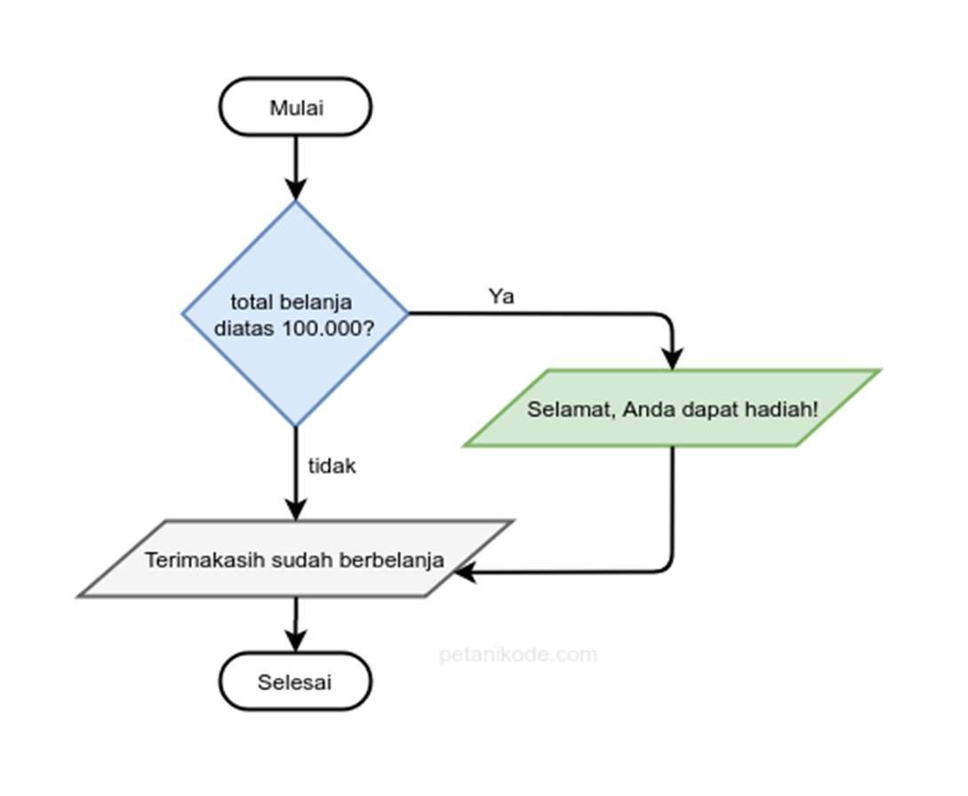

“Jika total belanja lebih besar dari Rp 100.000, Maka tampilkan pesan Selamat, Anda dapat hadiah“

Kalau dibawah Rp 100.000 bagaimana?

Ya pesannya tidak ditampilkan.

|  |  |
| --- | --- |
| Langkah | Keterangan |
| 1 | Buat File baru bernama if_javascript.html dan simpan dalam direktori belajarjavascript.di folder localhost |
| 2 | Ketikkan program dibawah ini |
| 3 | Amati apa yang muncul pada browser |
| 4 | Catat hasil pengamatanmu (Soal No.14)  **Jawab :**    Dalam percobaan ini dilakukan proses percabangan if.   * Sebelum masuk ke percabangan, pada halaman browser akan muncul prompt terlebih dahulu yang berfungsi untuk menerima inputan total belanja dari pengguna. Baris kode yang berperan untuk mencetak prompt ini adalah var totalBelanja = prompt(“Total belanja?, 0) * Dalam kasus ini, saya memasukkan nilai 50 ribu pada prompt tersebut.      * Kondisi if di sini adalah jika total belanja lebih dari 30 ribu maka akan muncul tulisan “Selamat Anda Dapat Hadiah!!!”. Selain itu, akan muncul pula tulisan “Terimakasih sudah berbelanja di toko kami... :)” yang dalam percobaan ini merupakan kalimat default yang akan dicetak berapapun nilai yang kita masukkan sebagai total belanja pada prompt. * Sehingga, ketika kita memasukkan nilai total belanja kurang dari 30 ribu, halaman browser akan tetap memunculkan tulisan “Terimakasih sudah berbelanja di toko kami... :)” |

* Percabangan if/else

Percabangan if/else merupakan percabangan yang memiliki dua blok pilihan. Pilihan pertama untuk kondisi benar, dan pilihan kedua untuk kondisi salah (else). Coba perhatikan flowchart ini:

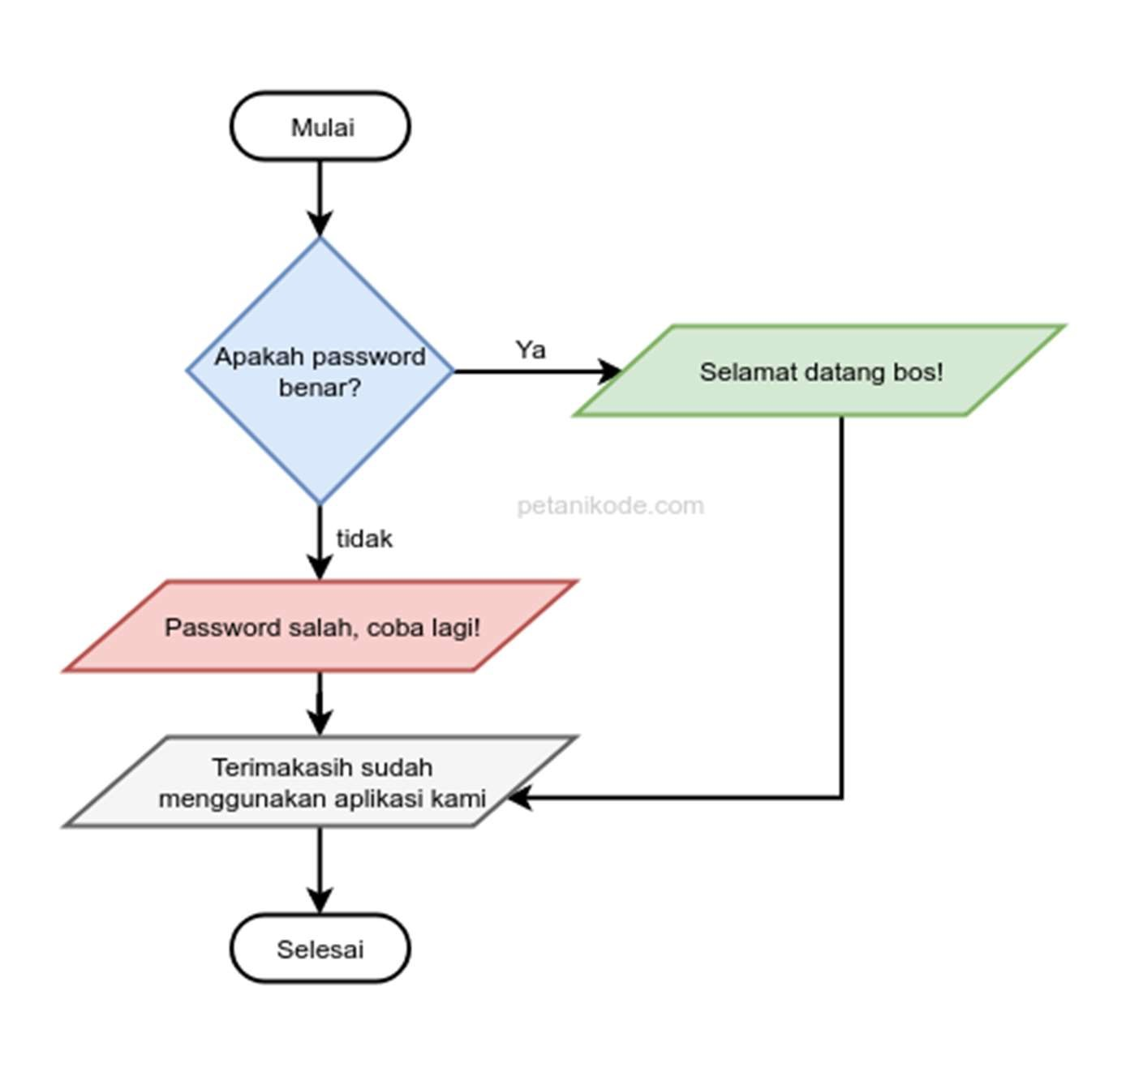

Ini adalah flowchart untuk mengecek password. Apabila password benar, pesan yang ada pada blok hijau akan ditampilkan: “Selamat datang bos!” Tapi kalau salah, maka pesan yang ada di blok merah yang akan ditampilkan: “Password salah, coba lagi!”

|  |  |
| --- | --- |
| Langkah | Keterangan |
| 1 | Buat File baru bernama ifelse_javascript.html dan simpan dalam direktori belajarjavascript.di folder localhost |
| 2 | Ketikkan program dibawah ini |
|  |  |
| 3 | Amati apa yang muncul pada browser |
| 4 | Catat hasil pengamatanmu (Soal No.15)  **Jawab :**      Dalam percobaan ini dilakukan percabangan if/else.   * Pertama pengguna diminta untuk memasukkan password melalui prompt. Kemudian nilai yang dimasukkan oleh pengguna akan disimpan dalam variable ‘password’. * Setelah itu dilakukan pengujian kondisi menggunakan pernyataan if. Jika password yang dimasukkan pengguna sama dengan nilai dalam variable ‘password’ yakni String ‘teh’, maka akan dieksekusi blok kode yang terletak di dalam kurung kurawal {} setelah if. Jika tidak, maka blok kode yang terletak di dalam else akan dieksekusi. * Gambar di atas merupakan hasil eksekusi blok kode if, karena password yang dimasukkan sesuai dengan nilai dalam variable ‘password’.       Pada gambar di atas, saya mencoba untuk memasukkan password yang salah yakni kopi. Sehingga blok kode else yang dieksekusi. Maka diperoleh output seperti pada gambar tersebut. |

Percabangan switch/case



Percabangan switch/case adalah bentuk lain dari percabangan if/else/if.

Strukturnya seperti ini:

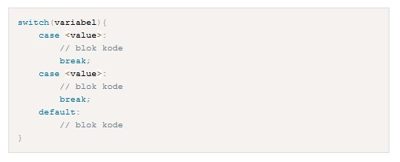

|  |  |
| --- | --- |
| Langkah | Keterangan |
| 1 | Buat File baru bernama switchcase_javascript.html dan simpan dalam direktori belajarjavascript.di folder localhost |
| 2 | Ketikkan program dibawah ini |
|  |  |
| 3 | Amati apa yang muncul pada browser |
| 4 | Catat hasil pengamatanmu (Soal No.16)  **Jawab:**      Dalam percobaan ini, dilakukan proses switch case untuk memberikan hadiah kepada pengguna berdasarkan pilihan yang sudah dibuat sebelumnya.   * Pertama pengguna diminta untuk memilih hadiah dengan memasukkan angka dari 1 sampai 5 melalui prompt. * Nilai yang dimasukkan oleh pengguna akan disimpan dalam variabel jawab. Variabel hadiah dideklarasikan tanpa nilai awal. Variabel ini akan digunakan untuk menyimpan hadiah yang dipilih oleh pengguna. * Selanjutnya, akan dilakukan pengujian nilai variabel jawab menggunakan struktur kontrol switch. Terdapat beberapa case yang berbeda, masing-masing mewakili pilihan yang mungkin dimasukkan oleh pengguna (angka 1 sampai 5). Jika nilai jawab cocok dengan salah satu case, variabel hadiah akan diberikan nilai yang sesuai. * Setelah struktur switch, dilakukan pemeriksaan dengan menggunakan pernyataan if untuk memeriksa apakah pengguna telah memilih hadiah. * Jika pengguna memasukkan angka di luar 1 sampai 5, berarti pengguna tidak memilih salah satu hadiah yang tersedia dan akan ditampilkan pesan bahwa pengguna gagal mendapatkan hadiah.   Berikut adalah contoh output jika pengguna memasukkan angka di luar 1 sampai 5. Pada kasus ini angka yang saya masukkan pada prompt adalah 6.    Sehingga diperoleh output seperti berikut. |

Percabangan bersarang



Kita juga dapat membuat blok percabangan di dalam percabangan. Ini disebut percabangan bersarng atau nested if.

|  |  |
| --- | --- |
| Langkah | Keterangan |
| 1 | Buat File baru bernama nestedif_javascript.html dan simpan dalam direktori belajarjavascript.di folder localhost |
| 2 | Ketikkan program dibawah ini |
|  |  |
| 3 | Amati apa yang muncul pada browser |
| 4 | Catat hasil pengamatanmu (Soal No.17)  **Jawab:**        Dalam percobaan ini dilakukan proses percabangan ternary.   * Pertama pengguna diminta untuk memasukkan username melalui prompt. Lalu, dilakukan pengujian menggunakan pernyataan if untuk memeriksa apakah nilai username yang dimasukkan pengguna adalah "mahasiswa". * Jika nilai username adalah "mahasiswa", maka selenjutnya pengguna akan diminta untuk memasukkan password melalui prompt. Setelah itu, dilakukan pengujian untuk memeriksa apakah nilai password yang dimasukkan pengguna adalah "kopi" * Jika nilai password adalah "kopi", maka akan ditampilkan pesan selamat datang. Jika tidak, akan ditampilkan pesan bahwa password yang dimasukkan salah. * Jika username yang dimasukkan pengguna bukan "mahasiswa", maka akan ditampilkan pesan bahwa pengguna tidak terdaftar   Secara keseluruhan proses percabangan ternary(nested if) ini dilakukan untuk autentikasi username dan password. Jika username yang dimasukkan adalah "mahasiswa" dan passwordnya adalah "kopi", maka pesan selamat datang akan ditampilkan. Jika password yang dimasukkan salah, akan ditampilkan pesan bahwa password salah. Jika username yang dimasukkan bukan "mahasiswa", akan ditampilkan pesan bahwa pengguna tidak terdaftar. |

## Praktikum 10: Perulangan

Perulangan akan membantu kita mengeksekusi kode yang berulang-ulang, berapapun yang kita mau. Ada lima macam bentuk perulangan di Javascript. Secara umum, perulangan ini dibagi dua.

Yaitu: counted loop dan uncounted loop.

Perbedaanya:

* Counted Loop merupakan perulangan yang jelas dan sudah tentu banyak perulangannya.
* Sedangkan Uncounted Loop, merupakan perulangan yang tidak jelas berapa kali ia harus mengulan.

Perulangan yang termasuk dalam Counted Loop:

1. Perulangan For
2. Perulangan Foreach
3. Perulangan Repeat

Perulangan yang termasuk dalam Uncounted Loop:

1. Perulangan While
2. Perulangan Do/While

Perulangan For di Javascript



Perulangan for merupakan perulangan yang termasuk dalam couted loop, karena sudah jelas berapa kali ia akan mengulang. Bentuknya seperti ini:

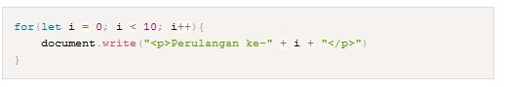

|  |  |
| --- | --- |
| Langkah | Keterangan |
| 1 | Buat File baru bernama for_javascript.html dan simpan dalam direktori belajarjavascript.di folder localhost |
| 2 | Ketikkan program dibawah ini |
| 3 | Amati apa yang muncul pada browser |
| 4 | Catat hasil pengamatanmu (Soal No.18)  **Jawab:**    Percobaan di atas menggunakan metode loop for untuk membuat teks dengan nomor dari 0 hingga 4, kemudian menampilkannya pada halaman browser.   * var text = ""; Mendeklarasikan variabel text yang akan digunakan untuk menyimpan hasil teks yang akan ditampilkan di halaman HTML. * var i; Mendeklarasikan variabel i yang akan digunakan sebagai penghitung atau iterasi dalam loop for. * for(i=0; i<5; i++) { ... }; Kondisi untuk loop for yang akan dijalankan sebanyak lima kali. Dimulai dari i=0, kemudian loop akan dijalankan selama i kurang dari 5, dan i akan bertambah satu setiap kali loop dieksekusi. * "The Number is" + i + "<br>"; Pada setiap iterasi, teks "The Number is" akan ditambahkan dengan nilai i, yang merupakan nomor iterasi, dan diikuti dengan tag <br> untuk membuat baris baru di HTML.   Dengan perulangan for tersebut, maka diperoleh output seperti pada gambar di atas, yaitu “The Number is 0” sampai dengan “The Number is 4” |

Perulangan While di Javascript



Perulangan while merupakan perulangan yang termasuk dalam perulangan uncounted loop. Perulangan while juga dapat menjadi perulangan yang counted loop dengan memberikan counter di dalamnya.

|  |  |
| --- | --- |
| Langkah | Keterangan |
| 1 | Buat File baru bernama while_javascript.html dan simpan dalam direktori belajarjavascript.di folder localhost |
| 2 | Ketikkan program dibawah ini |
| 3 | Amati apa yang muncul pada browser |
| 4 | Catat hasil pengamatanmu (Soal No.19)  **Jawab:**    Dalam percobaan ini digunakan metode loop while untuk membuat teks dengan nomor dari 0 hingga 9.   * var text = ""; Mendeklarasikan variabel text yang akan digunakan untuk menyimpan hasil teks yang akan ditampilkan di halaman HTML. * var i = 0; Mendeklarasikan variabel i yang akan digunakan sebagai penghitung atau iterasi dalam loop while. Di sini, kita mulai dengan i = 0. * while (i < 10) { ... }: Ini adalah loop while yang akan terus dijalankan selama kondisi i < 10 benar. Artinya, loop akan dijalankan dari 0 hingga 9. * "The Number is" + i; Pada setiap iterasi, teks "The Number is" akan ditambahkan dengan nilai i, yang merupakan nomor iterasi. * text += "<br>The Number is" + i; Teks yang dihasilkan dari setiap iterasi akan ditambahkan ke dalam variabel text, dengan menggunakan operator +=, yang berarti menggabungkan nilai teks sebelumnya dengan nilai baru. * i++; Setiap kali iterasi dilakukan, nilai i akan bertambah satu.   Loop while ini diawali dengan pengujian kondisi yang sudah ditetapkan, jika sesuai dengan kondisi maka kode akan diekseskusi, namun jika tidak sesuai dengan kondisi maka kode tidak akan pernah diekseskusi. |

Perulangan Do/While di Javascript



Perulangan do/while sama seperti perulangan while.

Perbedaanya:

Perulangan do/while akan melakukan perulangan sebanyak 1 kali terlebih dahulu, lalu mengecek kondisi yang ada di dalam kurung while Bentuknya seperti ini:

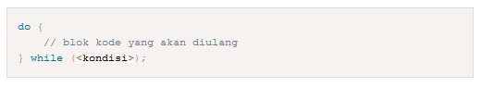

|  |  |
| --- | --- |
| Langkah | Keterangan |
| 1 | Buat File baru bernama dowhile_javascript.html dan simpan dalam direktori belajarjavascript.di folder localhost |
| 2 | Ketikkan program dibawah ini |
| 3 | Amati apa yang muncul pada browser |
| 4 | Catat hasil pengamatanmu (Soal No.20)  **Jawab:**    Dalam percobaan ini digunakan metode loop do-while untuk membuat teks dengan nomor dari 0 hingga 9.   * var text = ""; Mendeklarasikan variabel text yang akan digunakan untuk menyimpan hasil teks yang akan ditampilkan di halaman HTML. * var i = 0; Mendeklarasikan variabel i yang akan digunakan sebagai penghitung atau iterasi dalam loop while. Di sini, kita mulai dengan i = 0. * "The Number is" + i; Pada setiap iterasi, teks "The Number is" akan ditambahkan dengan nilai i, yang merupakan nomor iterasi. * text += "<br>The Number is" + i; Teks yang dihasilkan dari setiap iterasi akan ditambahkan ke dalam variabel text, dengan menggunakan operator +=, yang berarti menggabungkan nilai teks sebelumnya dengan nilai baru. * i++; Setiap kali iterasi dilakukan, nilai i akan bertambah satu. * while (i < 10) { ... }: Ini adalah loop while yang akan terus dijalankan selama kondisi i < 10 benar. Artinya, loop akan dijalankan dari 0 hingga 9.   Loop do-while ini diawali dengan eksekusi kode, setelah kode dieksekusi baru akan dilakukan pengujian kondisi yang sudah ditetapkan, sehingga sesuai atau tidak dengan kondisi yang ditetapkan, kode akan tetap dieksekusi di awal. |

Referensi :

1. Jason Beaird, The principles of Beautiful Web Design
2. Rian Ariona, Belajar HTML dan CSS ( Tutorial Fundamental dalam mempelajari HTML dan CSS)
3. Adi Hadisaputra, HTML dan CSS Fundamental dari Akar menuju Daun John Duckett,HTML dan CSS design and build websites